**Terceiro Checkpoint**

**Arquitetura de BI e Big Data**

**Segundo Semestre 2021**

1. É comum que uma análise de grandes volumes de dados comece com um conjunto de dados simples que contém todas as colunas a serem analisadas em uma única tabela, como pode ser visto na imagem abaixo.

Na imagem é possível observar existem vários conjuntos de dados distintos na mesma tabela:

1. Dados do Produto

2. Dados Geográficos

3. Dados Temporais

4. Dados de Vendas

Infelizmente, se carregarmos os dados da forma como estão, o resultado não parece fácil para o usuário final trabalhar, pois essencialmente nos apresenta uma lista simples de todos os campos disponíveis para análise.

Sua missão é modelar os dados para que fique mais amigável para o usuário final, criando um modelo estrela ao final do processo. Para isso, carregue o arquivo Questao01Vendas.csv (disponível na área de tarefas do TEAMS) no PowerBI, trate seus dados para sejam apresentados de forma mais amigável para o usuário. Ao final do processo você deverá ter uma entidade com os dados do produto, outra entidade com os dados geográficos, outra entidade com os dados temporais e outra entidade com os dados de vendas. As três primeiras entidades devem estar relacionadas com a entidade com os dados de vendas.

Salve o seu arquivo PowerBI com o nome Q1_Seunome, onde Seunome é o nome de quem irá enviar a atividde. Envie o arquivo salvo e uma imagem do seu modelo no PowerBI.

1. Carregue o arquivo Questao02Vendas.csv (disponível no TEAMS e no MOODLE) e modele os dados para que fique mais amigável para o usuário final. Após o término da modelagem, acrescente as seguintes COLUNAS CALCULADAS na entidade vendas:
   1. TOTAL VENDAS = QUANTIDADE * PREÇO UNITÁRIO
   2. PREÇO LÍQUIDO = PREÇO UNITÁRIO – (CUSTO / QUANTIDADE)
   3. MARGEM BRUTA = QUANTIDADE * (PREÇO LÍQUIDO – PREÇO UNITÁRIO) * -1
   4. MARGEM DE LUCRO PCT = MARGEM BRUTA / TOTAL VENDAS

Exemplo:

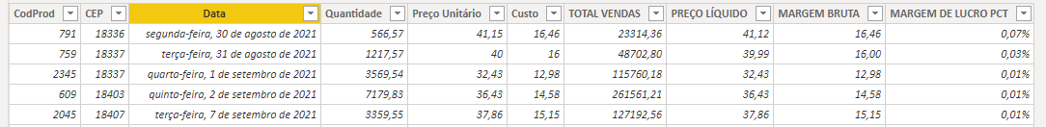

Após criar as colunas calculas, crie o um mapa que exiba apenas as 10 cidades com o maior TOTAL VENDAS.

Exemplo:

Salve o seu arquivo PowerBI com o nome Q2_Seunome, onde Seunome é o nome da pessoa que irá enviar a atividade. Envie o arquivo salvo e uma imagem do seu modelo no PowerBI.